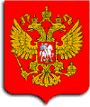  Российская Федерация  МКУ «Управление образования администрации Урупского муниципального района  Карачаево-Черкесской Республики»  «05» сентября 2017 г. № 317 | МИНИСТРУ ОБРАЗОВАНИЯ И НАУКИ КАРАЧАЕВО – ЧЕРКЕССКОЙ РЕСПУБЛИКИ  И.В. КРАВЧЕНКО

Отчет о мероприятиях посвященных Месячнику
солидарности в борьбе с терроризмом в образовательных
учреждениях Урупском муниципальном районе

В соответствии с письмом Министерства образования и науки КЧР от 07.08.2017 № 3436 "О проведении Месячника солидарности в борьбе с терроризмом в образовательных организациях" муниципальное казенное учреждение "Управление образования администрации Урупского муниципального района КЧР" сообщает, что 4 сентября 2017 года в образовательных учреждениях Урупского муниципального района прошли следующие мероприятия, посвященные Месячнику солидарности в борьбе с терроризмом:
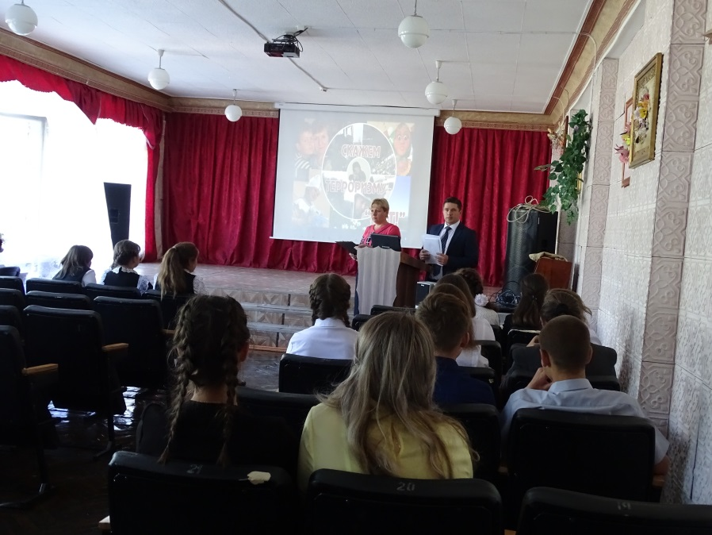
- митинги и торжественные линейки посвященные «Терроризм – угроза планете». Также классными руководителями подготовлены различные мероприятия – в 5-х классах проведены беседы «Как не стать жертвой терроризма?», учащимся объяснили сущность терроризма, и как можно содействовать формированию толерантности и профилактики межнациональной розни и нетерпимости. В 6-7 классах классные часы: "Беслан. Наша память и боль", "Эхо Бесланской трагедии", уроки мужества. Учащиеся почтили память погибших в трагедии минутой молчания. В начальных классах проведены беседы по ознакомлению учащихся с основными правилами поведения в условиях теракта, разыграны различные ситуации. Во время мероприятий использовались презентации, видеоролики. Школьники узнали, каким стал современный терроризм, меры противостояния, а также правила поведения в случае террористической угрозы.
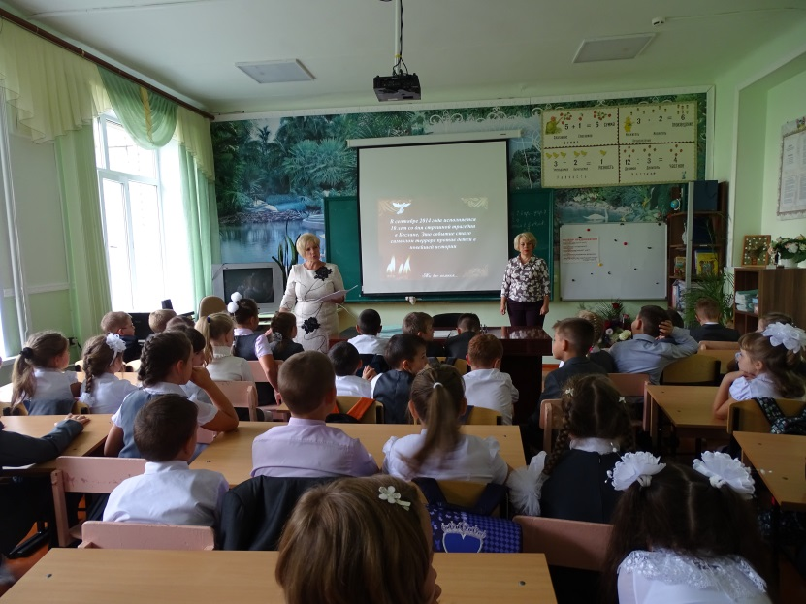
Учащимся 8-11 классов продемонстрированы обучающие фильмы «Действия при угрозе и совершении террористических актов», «Думай, действуй, выживай!», «Современная вербовка». После просмотра видеоряда классные руководители провели анкетирование учащихся с целью проверки полученных теоретических знаний. Учащимся напомнили о том, какие правила нужно соблюдать, чтобы не стать жертвой терроризма, а также об основных действиях в случае теракта. Продемонстрированный видеофрагмент «Беслан. Мужчины плачут!» заставил старшеклассников задуматься об ужасе террора и недопущении подобных трагедий в будущем.
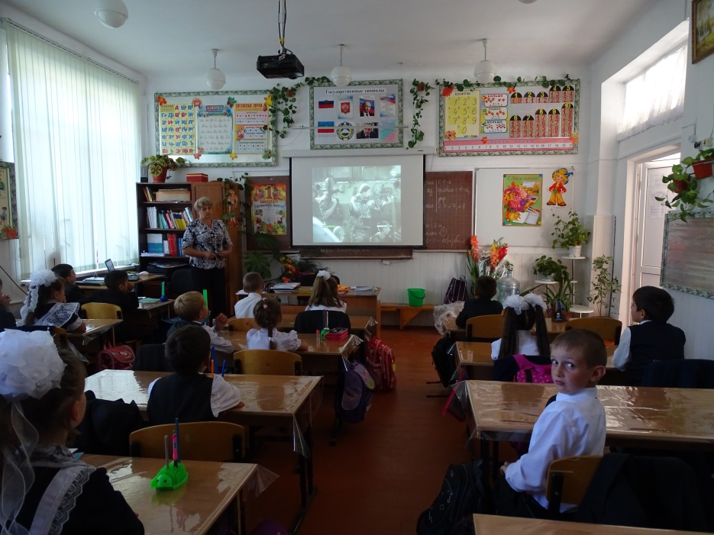
Завершающими мероприятиями в этот день стали конкурсы рисунков на асфальте «Жизнь без терроризма» среди учащихся 2 - 4 классов.

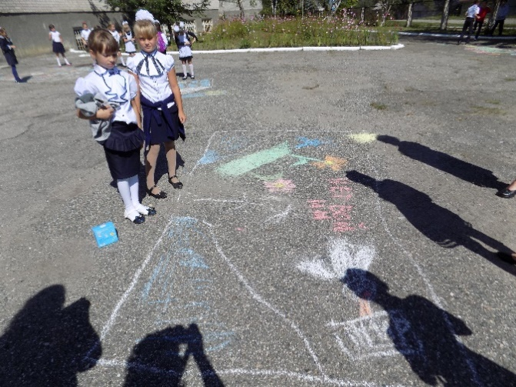
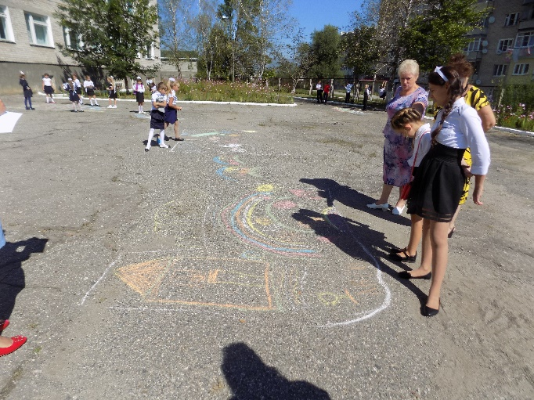

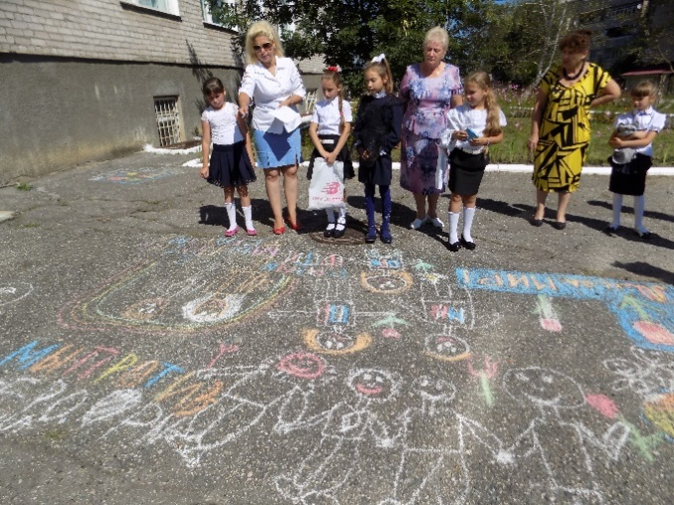
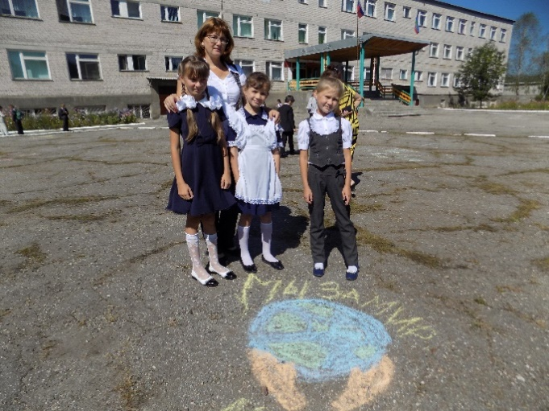

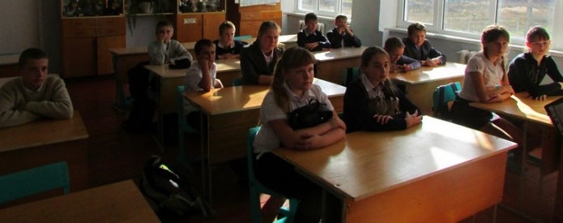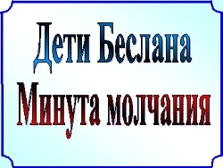
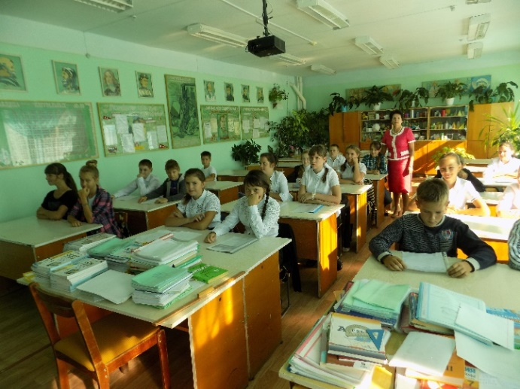
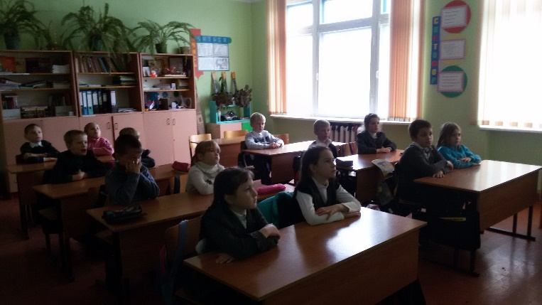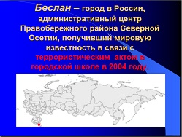

В данных мероприятиях приняли участие 9 дошкольных образовательных учреждений. 4 сентября в рамках Месячника солидарности в борьбе с терроризмом проведены мероприятия по профилактике терроризма: проведены плановые инструктажи, обновлена информация на стендах Учреждения и в уголках для родителей.
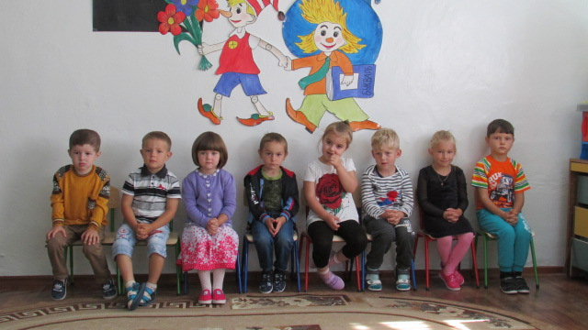
Прошли познавательные, обучающие мероприятия с воспитанниками, посвященные Дню солидарности в борьбе с терроризмом:

1.Беседы в средней группе:
«На прогулку мы идём», «Встреча с незнакомцем», «Если нашёл предмет»

2.Конкурс рисунков на асфальте «Мы за мир»
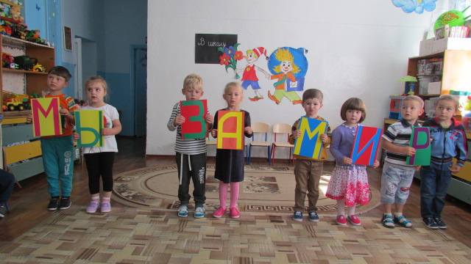
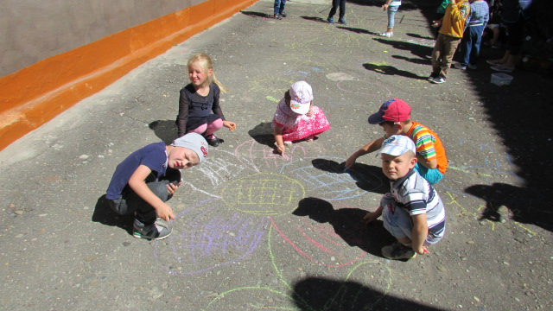

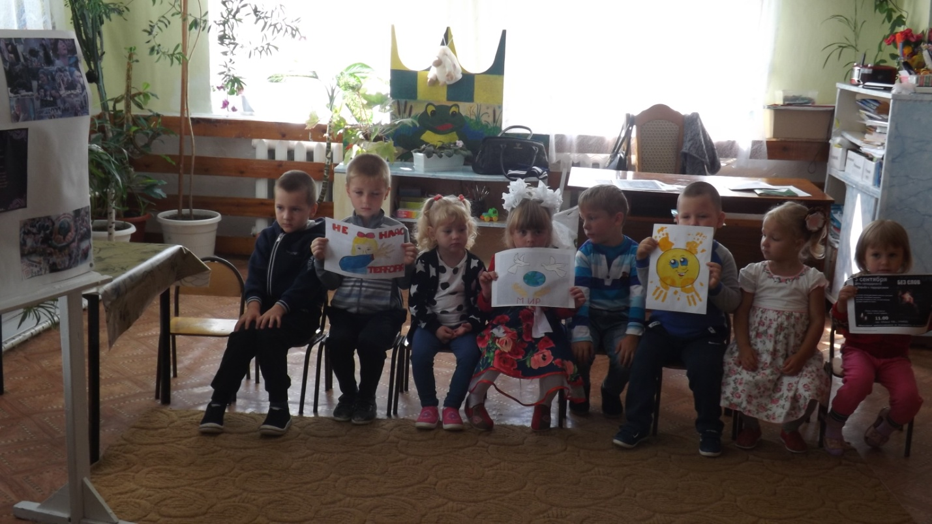

Начальник МКУ «Управление образования администрации Урупского  муниципального района КЧР» |  | Т.И. Озерная
